# 下載Anaconda

首先，需要安裝 Anaconda（進階使用者，可以安裝Miniconda，較節省空間）。

參考連結

[1] Anaconda - Individual Edition

<https://www.anaconda.com/products/individual>



圖: 可以先至 google 檢索「anaconda」，找到Invividual Edtion 的連結

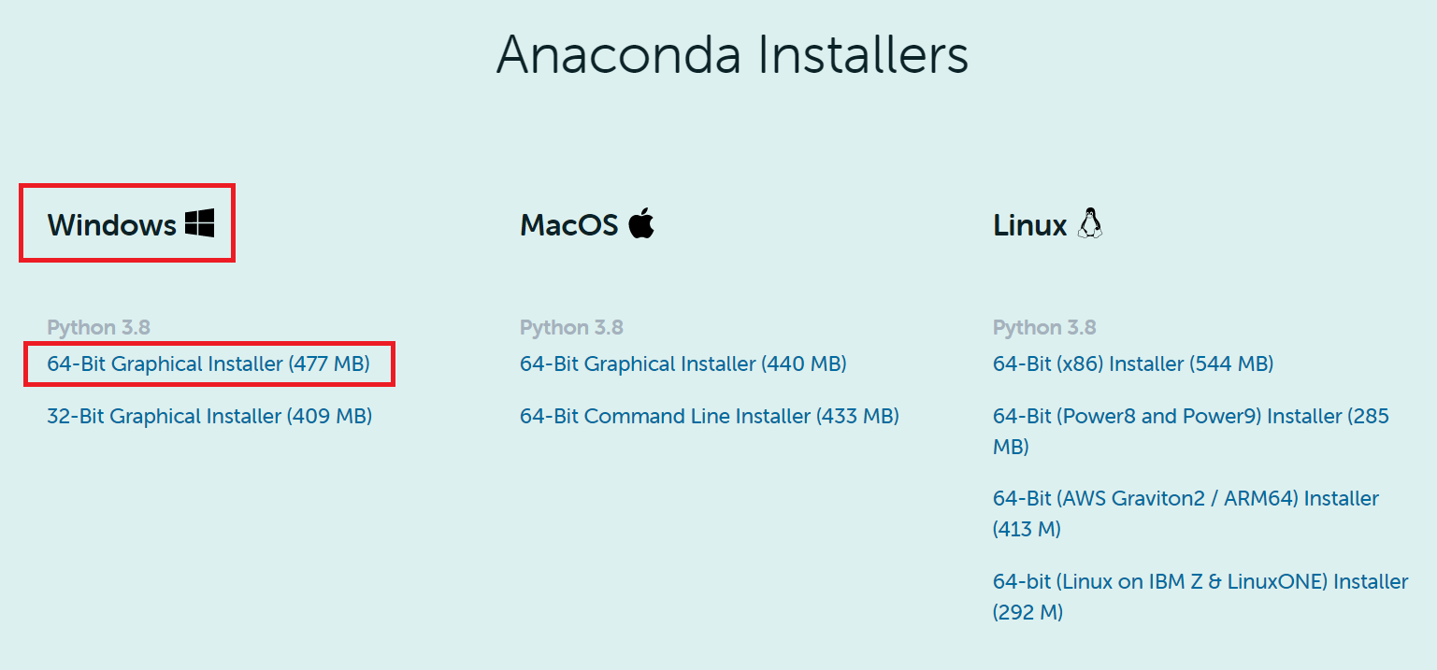

圖: 在 Windows 選項下，選擇 64-Bit Graphical Installer，並下載下來

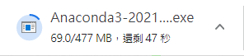

圖: 等候下載

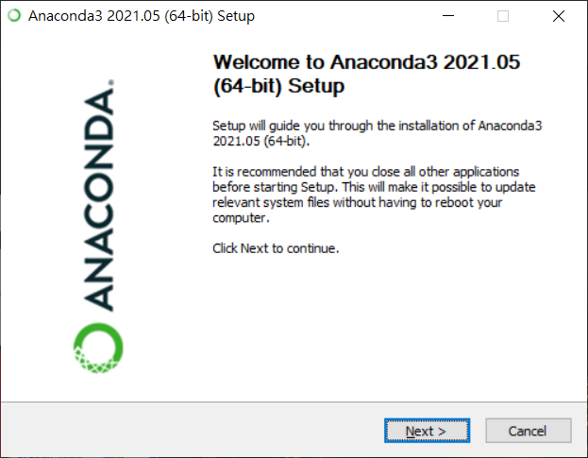

圖: 按下「Next」

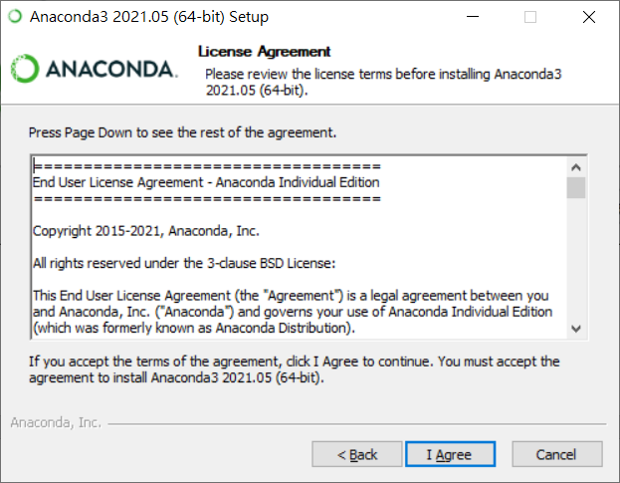

圖: 按下「I Agree」

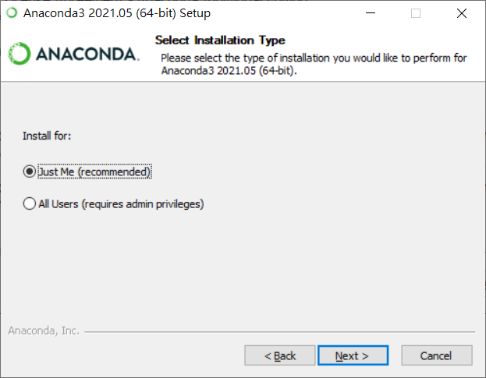

圖: 依需求選擇後，按下「Next」

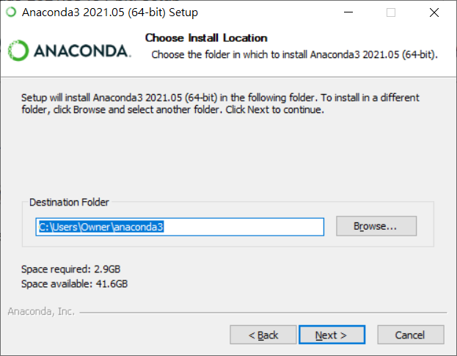

圖: 安裝位置會在使用者資料夾中的 anaconda3，依需求設定，按下「Next」

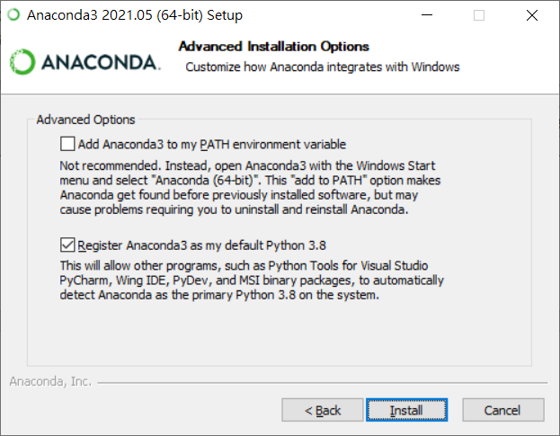

圖: 依需求選擇，按下「Install」，進行安裝

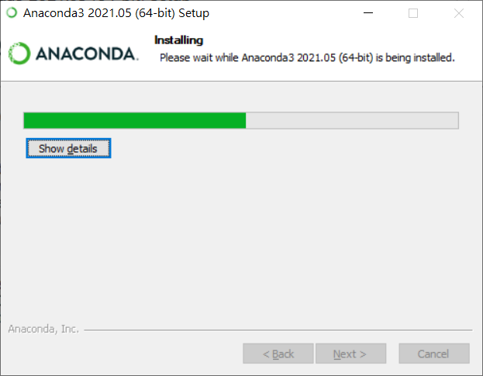

圖: 安裝過程，需要一段時間

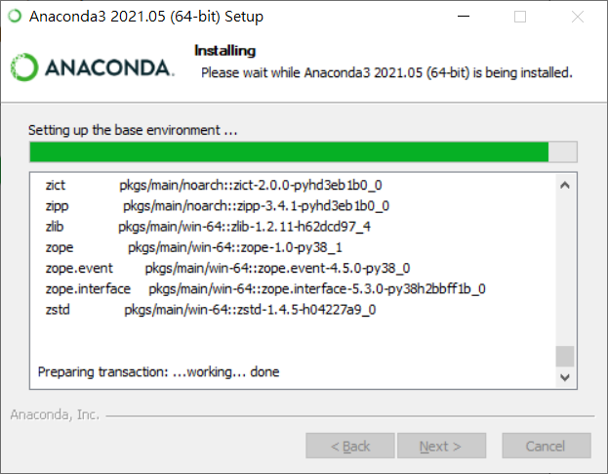

圖: 按下「Show details」，會看到安裝過程

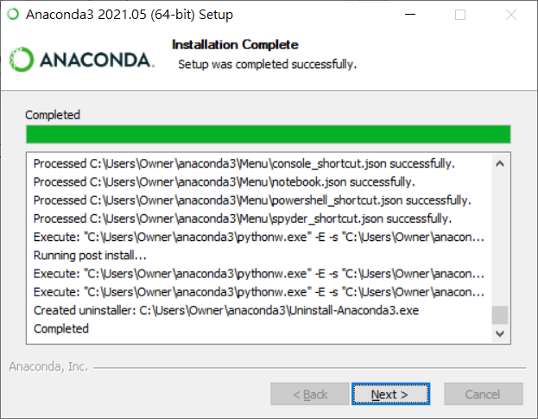

圖: 安裝完成後，按下「Next」

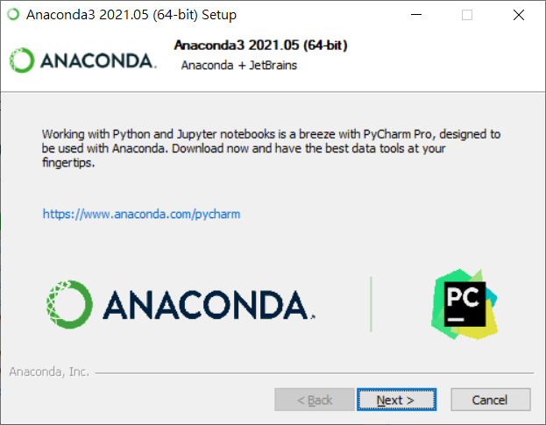

圖: 按下「Next」

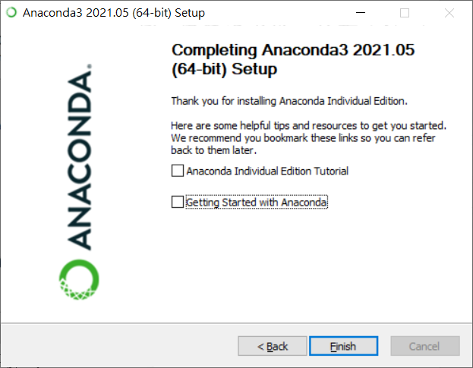

圖: 取消勾選圖片中的兩個選項後，按下「Finish」

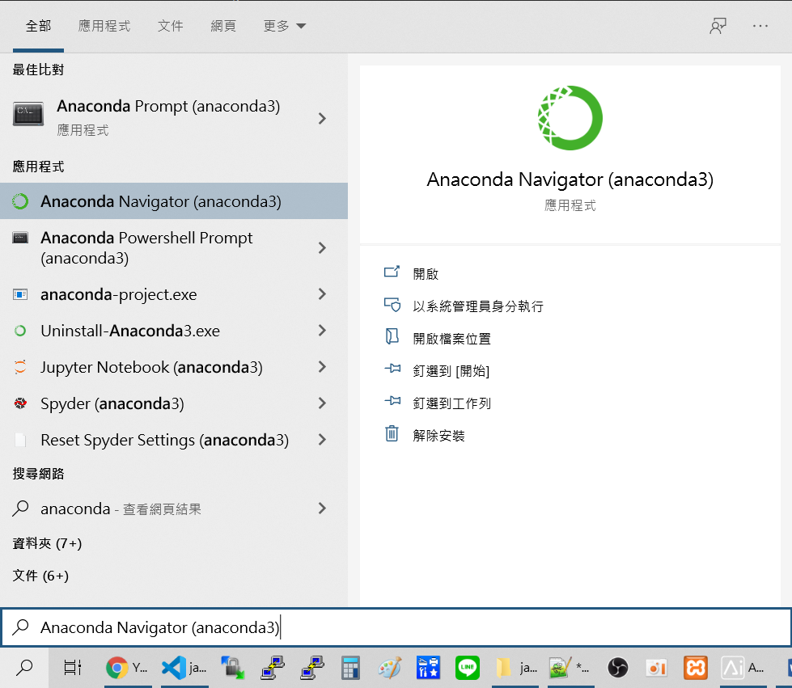

圖: 透過windows 放大鏡搜尋「anaconda navigator」，並點選它



圖: 會看到loading 畫面

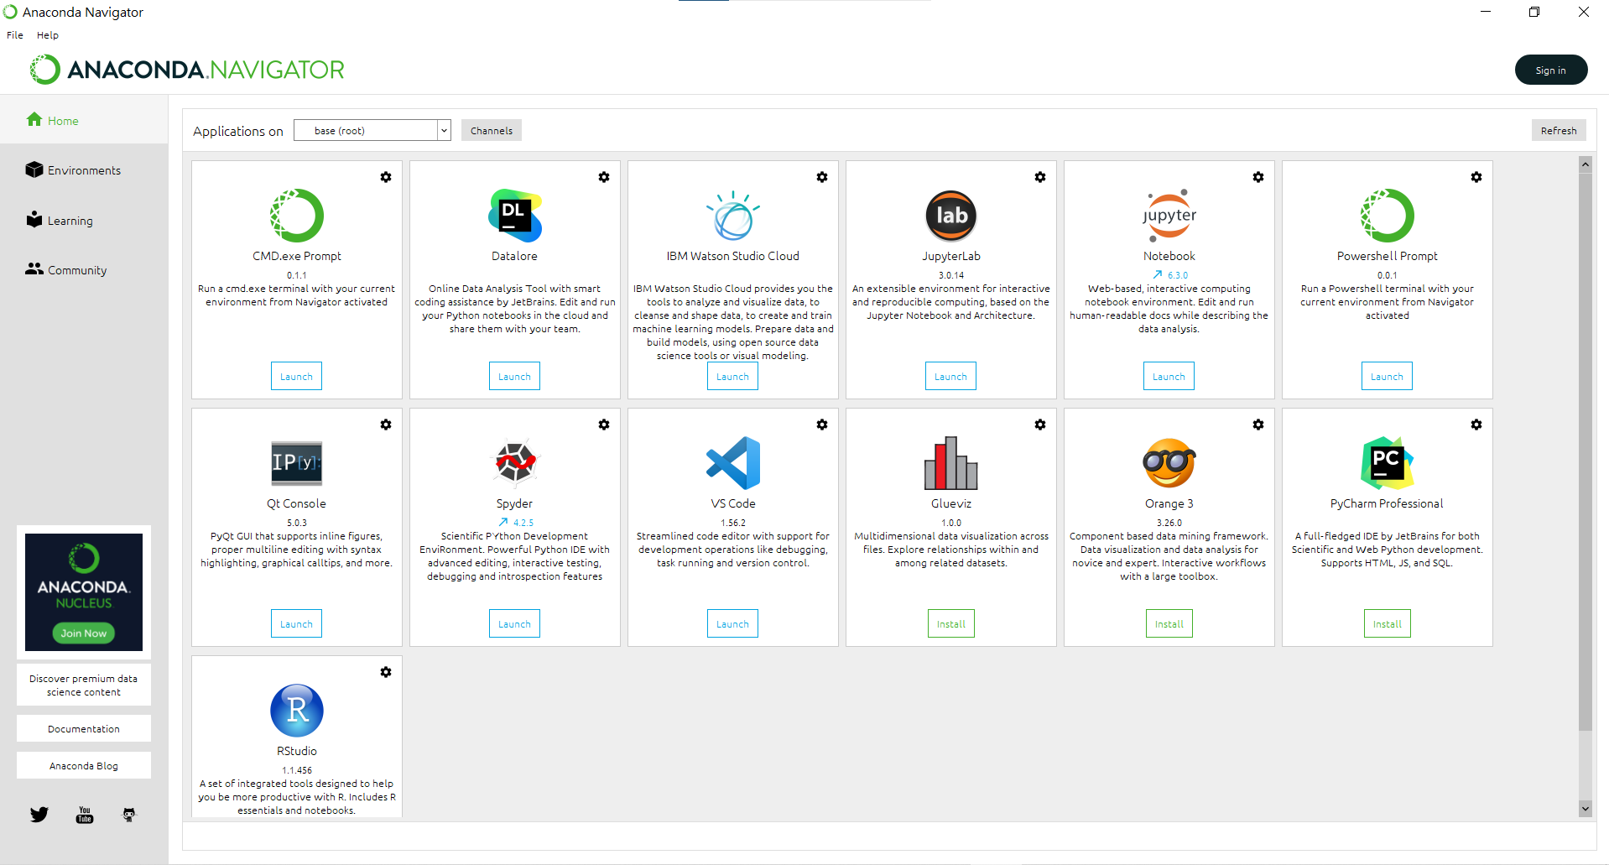

圖: 工具一覽表

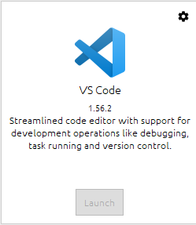

圖: 執行 VS Code

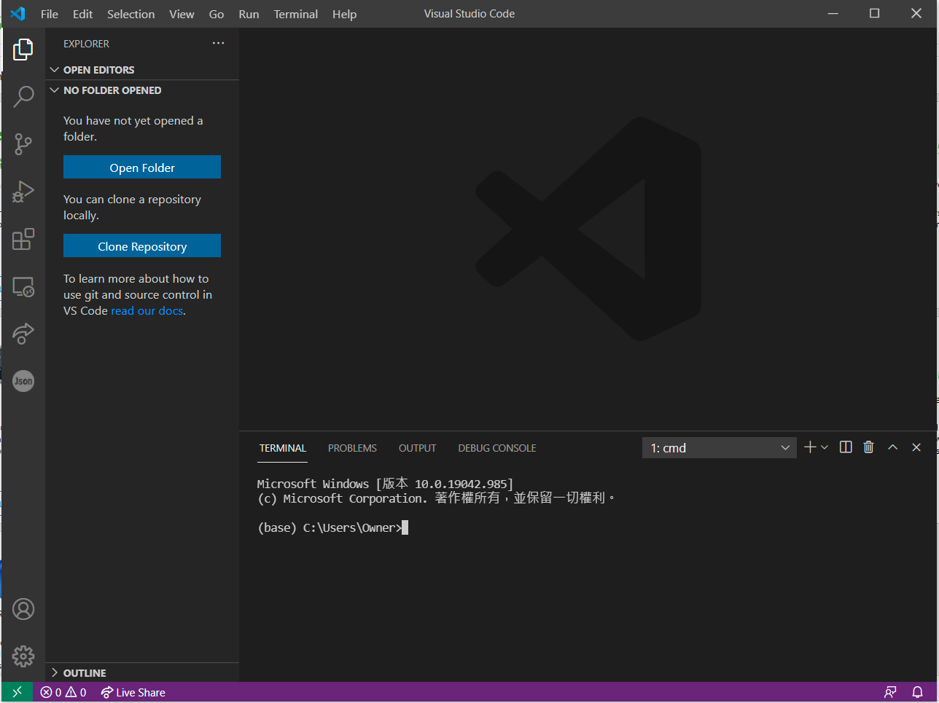

圖: 預設會以conda 環境 (base) 作為啟動環境

Windows 10裡使用 VS code 啟用 conda 環境的作法：

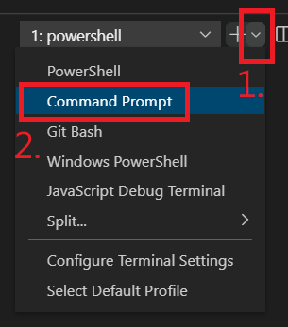

圖: 先按下拉式選單，再選 Comman Prompt

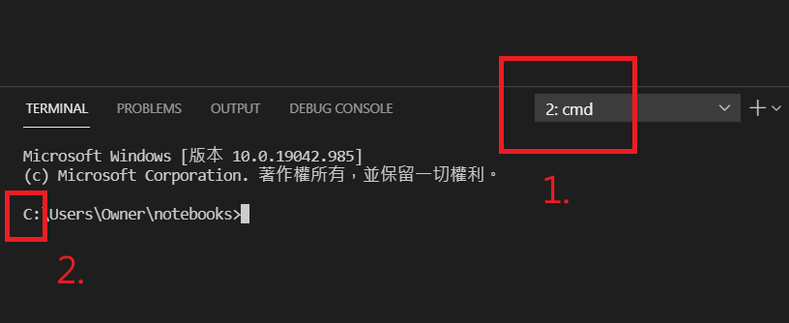

圖: 確認終端機模式為 cmd，同時 C: 前面沒有 (base) 字樣

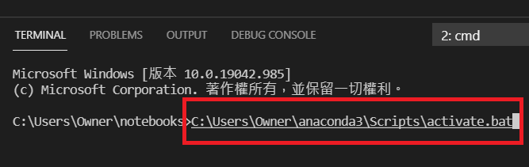

圖: 輸入 C:\Users\**你的windows帳號**\anaconda3\Scripts\activate.bat

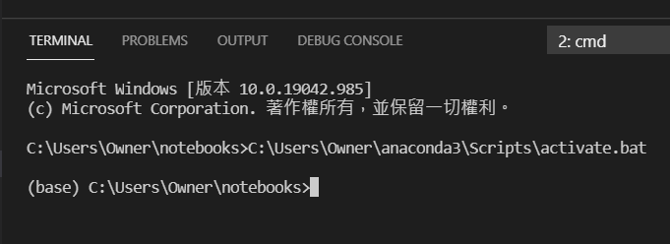

圖: 出現 (base) 環境的標記

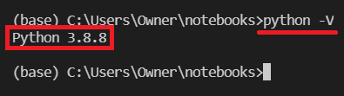

圖: 輸入「python -V」，確認當前 python 版本